Лабораторна робота № 4
Тема:
ОСНОВИ РОБОТИ З КЕРОВАНИМИ КОМУТАТОРАМИ CISCO ТА
МЕРЕЖНОЮ ОПЕРАЦІЙНОЮ СИСТЕМОЮ CISCO IOS

Мета заняття: ознайомитися із загальною будовою керованого комутатора
Cisco; ознайомитися з основними можливостями мережної операційної системи
Cisco IOS та розглянути особливості її застосування на керованих комутаторах
Cisco; дослідити можливості Cisco IOS з налагодження та діагностування
основних параметрів функціонування керованих комутаторів Cisco..

Хід роботи:

Завдання 1. Розглянути та скласти повну і спрощену схеми нуль-модемного кабелю, побудованого з використанням двох рознімів DB-9. На схемах зазначити відповідні сигнали для відповідних контактів.
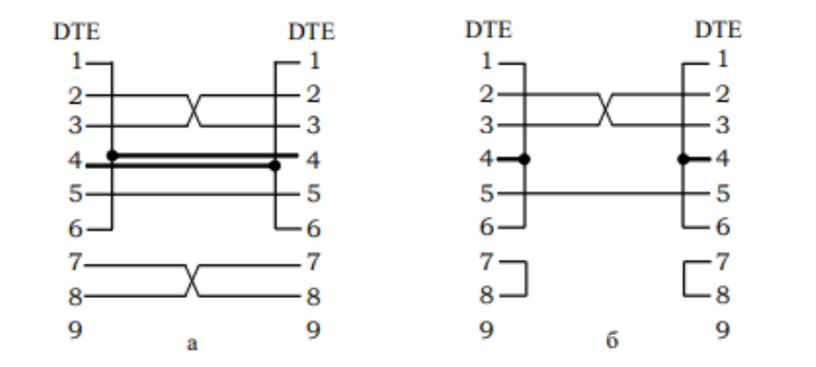
Рис. 1. Схеми нуль-модемного кабелю DB-9–DB-9: а – повна; б – спрощена
Завдання 2. На основі схем з’єднань п. 1 та відповідних таблиць сигналів, наведених у теоретичних відомостях, скласти повну і спрощену схеми нульмодемного кабелю, побудованого з використанням двох рознімів DB-25.
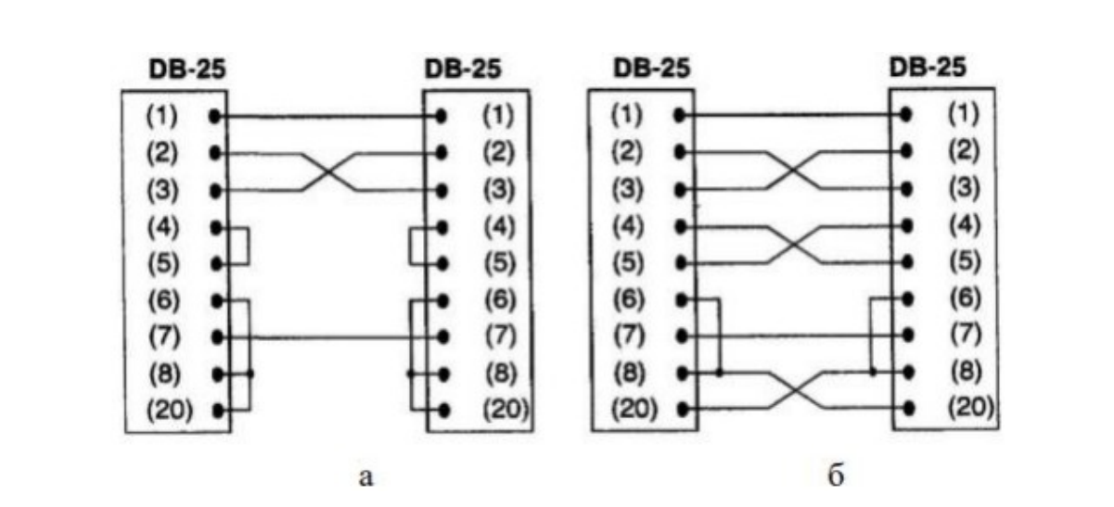
Рис. 2. Схеми нуль-модемного кабелю DB-25–DB-25: а – спрощена; б – повна
Завдання 3. На основі схем з’єднань п. 1 та відповідних таблиць сигналів, наведених у теоретичних відомостях, скласти повну і спрощену схеми нульмодемного кабелю, побудованого з використанням рознімів DB-9 та DB-25.
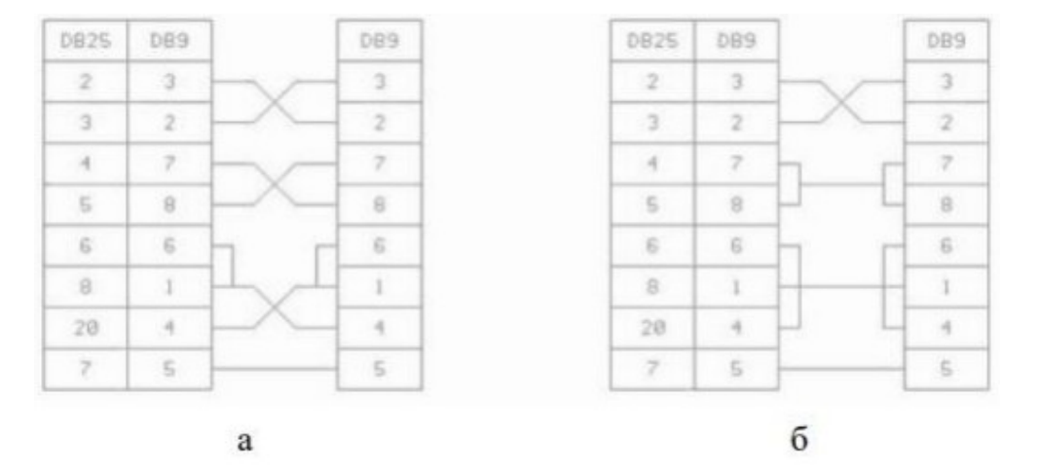
Рис. 3. Схеми нуль-модемного кабелю DB-25–DB-9: а – повна; б – спрощена
Завдання 4. На основі схем з’єднань п. 1 та відповідних таблиць сигналів, наведених у теоретичних відомостях, скласти повну і спрощену схеми кабелю Cisco Rollover Cable, побудованого з використанням двох рознімів RJ-45.
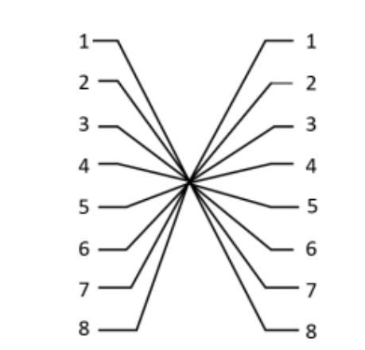
Рис. 4. Схема кабелю RJ-45
Завдання 5. На основі схем з’єднань п. 1 та відповідних таблиць сигналів, наведених у теоретичних відомостях, скласти повну і спрощену схеми кабелю Cisco Rollover Cable, побудованого з використанням рознімів DB-9 та RJ-45. На схемах зазначити відповідні сигнали для відповідних контактів.
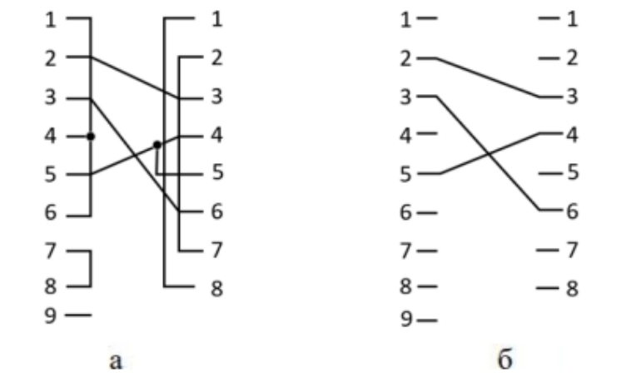
Рис. 5. Схеми кабелю DB-9–RJ-45: а – повна; б – спрощена
Завдання 6. На основі схем з’єднань п. 1 та відповідних таблиць сигналів, наведених у теоретичних відомостях, скласти повну і спрощену схеми кабелю Cisco Rollover Cable, побудованого з використанням рознімів DB-25 та RJ-45.
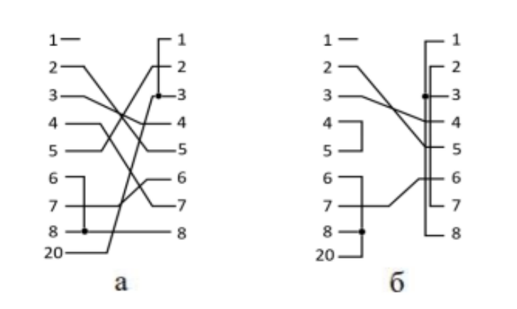
Рис. 6. Схеми кабелю DB-25–RJ-45: а – повна; б – спрощена
Завдання 7. У середовищі програмного симулятора/емулятора створити проект мережі, у якому здійснити фізичне підключення робочої станції до комутатора за допомогою консольного кабелю. Виконати підключення з робочої станції до комутатора за допомогою термінальної програми. Визначити основні параметри комутатора та занотувати їх.
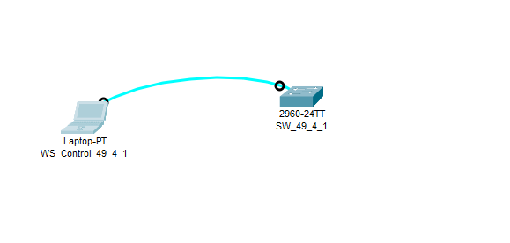
Рис. 7. Схема підключення
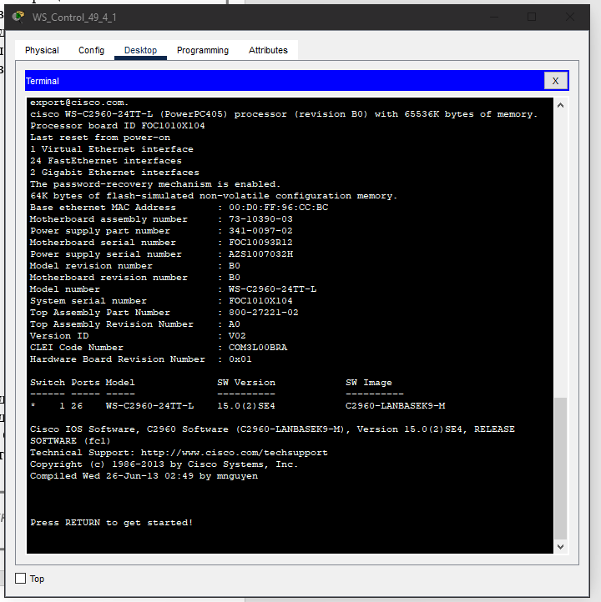
Рис. 8. Запуск термінальної програми
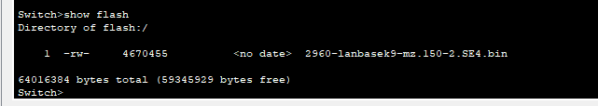
Рис. 9. Параметри файла образу
Параметри комутатора
Модель комутатора | WS-C2960-24TT-L
Модель та номер процесора | PowerPC405, revision B0 Processor board ID FOC1010X104
Об’єм пам’яті (RAM, Flash, NVRAM) | 65536K bytes
Кількість інтерфейсів Ethetnet/Fast Ethernet | 24
Кількість інтерфейсів Gigabit Ethernet | 2
Серійний номер системи | FOC1010X104
Серійний номер материнської плати | FOC10093R12
Серійний номер блока живлення | AZS1007032H
Базова МАС адреса блока управління | 00:60:70:33:15:CD
Конфігураційний регістр | 0xF
Версія IOS | 15.0(2)SE4, RELEASE SOFTWARE (fc1)
Образ IOS | flash:/2960-lanbasek9-mz.150-2.SE4.bin
Розмір файла образу IOS | 4670455
Завдання 8. Провести налагодження параметрів іменування, системного часу, системних повідомлень-банерів, консольного підключення та термінального сеансу. Зберегти налагодження. Перезавантажити комутатор та перевірити можливість підключення за допомогою термінальної програми з налагодженими параметрами, вивести параметри налагоджень поточного термінального сеансу.
Параметри налагодження системного часу
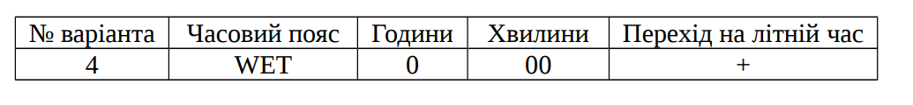
Параметри налагодження консольного підключення та сеансу
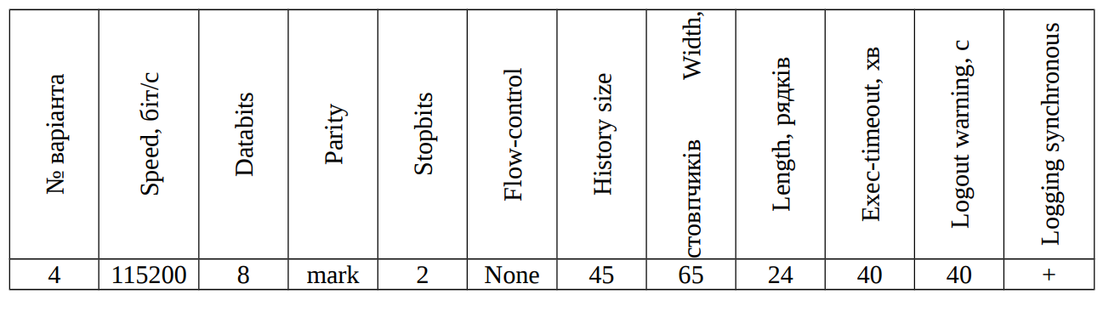
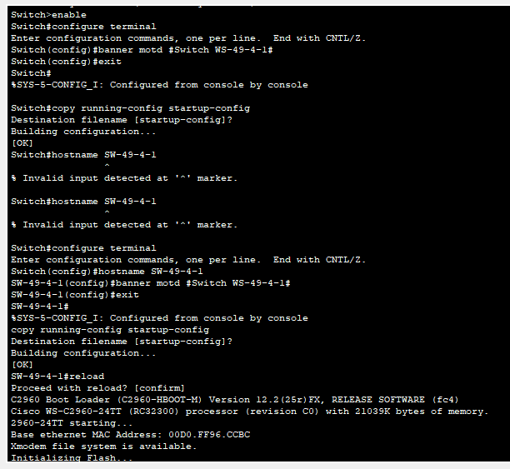
Рис. 10. Налаштування параметрів іменування, системних повідомлень-банерів
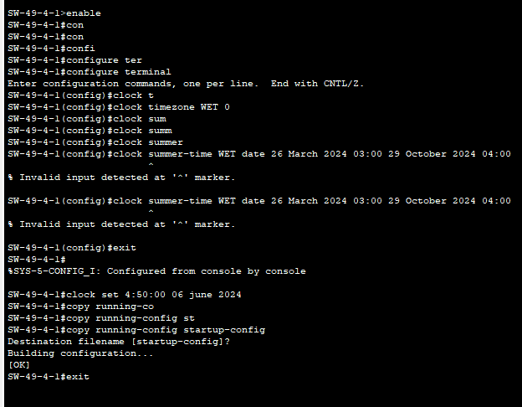
Рис. 11. Налагодження параметрів системного часу
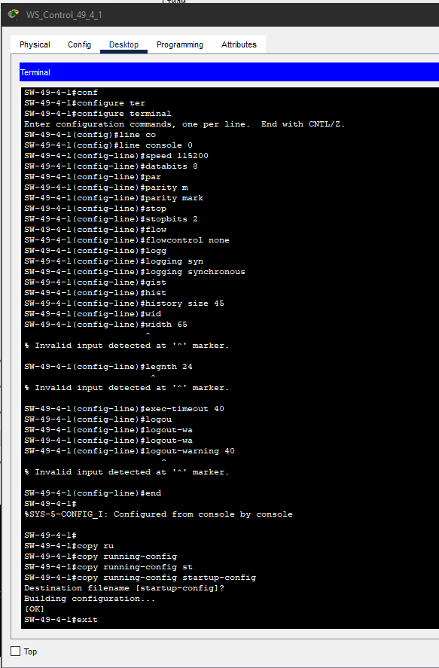
Рис. 13. Налагодження параметрів консольного підключення та термінального сеансу

Команди length, width та logout-warning не працюють у цій моделі комутатора.
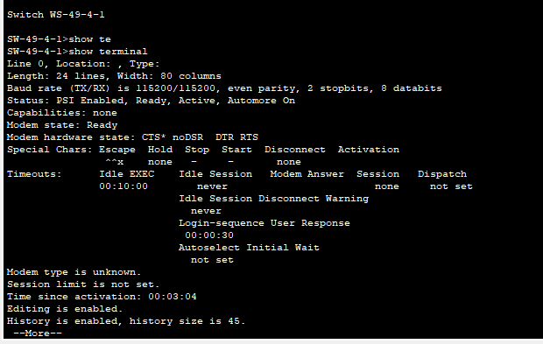
Рис. 14. Перевірка параметрів консольного підключення та термінального сеансу
Висновкина лабораторній роботі я ознайомився із загальною будовою керованого комутатора Cisco; ознайомився з основними можливостями мережної операційної системи Cisco IOS та розглянув особливості її застосування на керованих комутаторах Cisco; дослідив можливості Cisco IOS з налагодження та діагностування основних параметрів функціонування керованих комутаторів Cisco.

